露營場設置登記申請書暨計畫書
(範本)

露營場設置登記申請書

受文機關：臺南市政府觀光旅遊局

申請事項：本人為在下列土地設置露營，爰依「露營場管理要點」第九條及有關規定提出申請，請惠予辦理。

基本資料 | 名稱 | ＯＯＯ露營場 |  |  |  | 地址
 | 土地坐落 | 鄉（鎮市區） 地段 地號  等 筆 |  |  |  | 使用分區及使用地類別
露營場面積 |  | 平方公尺 | 許可使用細目設施面積 |  | （非農牧用地及林業用地免填）  平方公尺 |  |  |  | 衛生設施及管理室面積 |  | （非農牧用地及林業用地免填）  平方公尺
申請人 | 姓名 |  |  | 國民身分證統一編號
 | 聯絡  電話 | （住家） |  | （公司） |  |  |  |  |  | （行動電話）
 | 戶籍  地址 |  |  |  |  |  |  | 是否具原住民身分
 | 通訊地址 | 同上
檢附文件一覽表
1、最近三個月內核發之土地登記謄本及地籍圖謄本。但得以電腦完成查詢者，免附。
2、土地所有權狀影本或土地同意使用之證明文件。
3、場內空間及設施配置圖，範圍內有既有建築設施者，應檢附合法使用證明文件，並輔以照片說明。
4、公共意外責任保險契約影本。
5、位屬山坡地及森林區範圍，依水土保持法相關規定應擬具水土保持計畫者，應檢附水土保持完工證明書。
□6、露營場環境保護事項(依露營場環境保護事項申請及審查指引(修正二版))。
7、擇一檢附
如位於都市土地時，應檢附所在地都市計畫主管機關提供符合土地使用管制之函文影本。
如位於非都市土地農牧用地及林業用地，應檢附土地使用許可文件。
如位於國家公園區，應檢附國家公園管理處核發土地使用許可文件。
其他土地符合土地使用管制文件。
8、如位於第二級災害敏感類型之「海堤區域（堤身以外）」，應取得當地水利主管機關同意文件。
9、地質敏感區查詢結果。(應洽詢地質法地方主管機關；如位於地質敏感區範圍且屬地質法土地開發行為，後續開發行為應依地質法規定進行基地地質調查及地質安全評估，並於相關法令規定需送審之書圖文件中納入調查及評估結果)
10、如位於洪氾區二級管制區及洪水平原二級管制區，應檢附設置可供人員避難及減輕危害等功能之設施之相關證明文件。
11、經其他目的事業主管機關核准設置露營場或露營設施證明文件。(如休閒農場登記證等)
12、委託書（有代理人需檢附）。
13、其他經露營場管理機關指定之文件（請敘明）。
(1)負責人姓名及公司、商業或有限合夥相關登記證明文件。
(2)收費及退費基準。
(3)場地及設施使用須知(含開放時間、逃生路線、廢棄物收集、音量管制等事項)
(4)緊急應變、緊急救護及遊客疏散計畫。
(5)設施設備定檢規劃。
 |  |  | 申請人：○○○ | （蓋章）
 |  |  | 國民身分證統一編號：○○ | ○○○○○○○○
 |  |  | 住 址：○○○ | ○○○○○○
 |  |  | 電 話：○○○○○○○ | ○○○

 |  |  | 代理人：○○○ | （蓋章）
 |  |  | 國民身分證統一編號：○○ | ○○○○○○○○
 |  |  | 住 址：○○○ | ○○○○○○
 |  |  | 電 話：○○○○○○○ | ○○○
中 | 華 | 民 | 國 年 | ○○月 ○○日

一、土地登記謄本及地籍圖謄本
小提示
※地籍圖謄本說明：
申請人檢附之地籍圖謄本比例尺應為1/1200。

二、土地所有權狀影本或土地同意使用書

三、設施配置圖及建物合法使用證明文件
- 環境現況說明

(一)基地位置
本基地座落於…，位臺南市○○區…西側，基地東側鄰接○○路(○○縣道)，往北可連接 道路 ，往南可通往 區(請依各案狀況逕調整說明)。

圖1基地位置圖
小提示
※基地位置圖繪製
- 可利用Google map截圖繪製https://www.google.com.tw/maps。
- 於圖上標示申請基地範圍。

(二)土地使用面積及權屬
基地位於臺南市○○區○○○段，屬(非)都市土地，使用分區為o o 區，用地別為o o 用地，本基地共○筆土地，面積共計○○○平方公尺，詳細之地籍資料，如表1所示：
表1土地權屬/地籍資料一覽表
地段 | 地號 | 使用分區 | 山坡地 | 用地別 | 面積（㎡） | 土地所有人
○○○段 |  |  |  |  |  | ○○○
○○○段 |  |  |  |  |  | ○○○
○○○段 |  |  |  |  |  | ○○○
○○○段 |  |  |  |  |  | ○○○

合計

圖2地籍示意圖
小提示
※地籍示意圖繪製
- 至內政部國土測繪中心_國土測繪圖資服務雲https://maps.nlsc.gov.tw/。
- 基本底圖選擇台灣通用地圖，額外圖層選擇地籍圖後，輸入地號進行查詢。
- 選擇欲截取範圍，截圖後於圖上標示申請基地範圍。

(三)基地內及周邊土地現況及設施說明
○○○，現況照片詳見圖3所示。

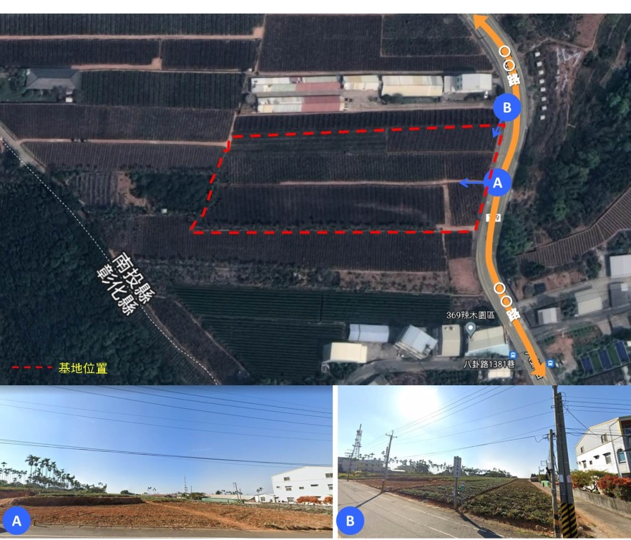
圖3基地現況照片
※基地現況示意圖繪製
- 於圖上標示申請基地範圍、基地內部及其週邊(東、西、南、北側)之現況照片，並搭配文字說明現況作何使用。
小提示

- 使用配置圖
本基地面積共○○平方公尺，設置之露營相關設施區面積為○○M²，佔全區面積之○%，使用配置圖詳如圖4。
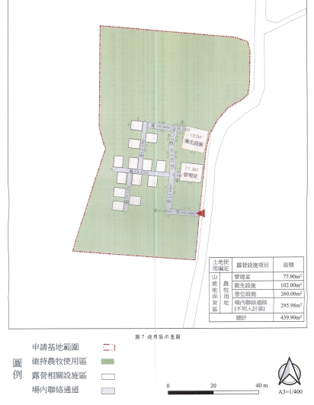
圖4使用配置圖
小提示

※使用區示意圖繪製
- 於圖上標示設置露營設施及場內聯絡通道之位置。
- 標示露營設施(管理室、衛生設施、營位設施)設置之尺寸。
- 標示與聯外道路連結之出入口。

三、露營設施使用說明
本基地露營設施設置管理室、衛生設施及營位設施，其設置面積說明如下。

(一)管理室
管理室面積○M²，建使照資料、現況照片如下。

(二)衛生設施
衛生設施面積○M²，建使照資料、現況照片如下。

(三)營位設施
本案營位設施設置帳蓬營位○個，每個營位面積○ M²，車露營位○個，每個營位面積○M²，現況照片如下。(營位面積及配置應有合理規劃)

(四)露營場內聯絡通道
表2設施一覽表
項目 |  | 尺寸(M) | 數量 | 面積(M²) | 備註
管理室 |  | ○Ｘ○ | 1幢 | ○
衛生設施 |  | ○Ｘ○ | 1幢 | ○
營位設施 | 帳蓬營位 | ○Ｘ○ | ○帳 | ○ | - 帳篷營位說明營位種類(如木棧板、草地、pc鋪面等)
 | 車露營位 | ○Ｘ○ | ○帳
 | 其他露營相關設施 |  |  |  | - 說明設施為何
露營設施合計 |  |  |  | ○
露營場內聯絡通道 |  |  |  | ○
小提示
※設施一覽表製作
- 既有設施面積、數量請清查載明。

四、公共意外責任保險契約影本
五、水土保持完工證明(非山坡地、森林區免)
六、露營場環境保護事項

(一)污水收集處理
本露營場產生之沖洗式廁所排水及生活雜排水，依據污水產源及地形地勢，收集處理方式如下：
□納入污水下水道系統、集中處理場或委託廢水代處理業處理
□收集並設置Ｏ處○CMD建築物污水處理設施處理(可處理○人份)(證明文件)

(二)廢棄物收集清理
本露營場非屬廢棄物清理法規定之事業，其產生之廢棄物主要為到訪之露營者所產生，如食材包材、飲料瓶、廚餘等，無產出有害之廢棄物，廢棄物清理方式如下：
- 設置「一般垃圾」、「資源垃圾」、「廚餘」等分類設施，供露營者投擲(照片)。
- 貯存地點、容器、設施照片(應經常保持清潔完整，不得有廢棄物飛揚、逸散、滲出、污染地面或散發惡臭情事)。
- 資源垃圾回收貯存場所照片(貯存容器、設施依所存放之資源垃圾種類分別貯存，並以中文標示，經完成分類之資源垃圾置於分區貯存格)。
- 貯存設施已設置有防止地面水、雨水及地下水流入、滲透之設備或措施(照片)。
- 貯存設施產生之廢液、廢氣、惡臭等，已設置收集或防止其污染地面水體、地下水體、空氣、土壤之設備或措施(照片)。
- 清除及處理：委託執行機關或合格業者清除及處理(證明文件)。

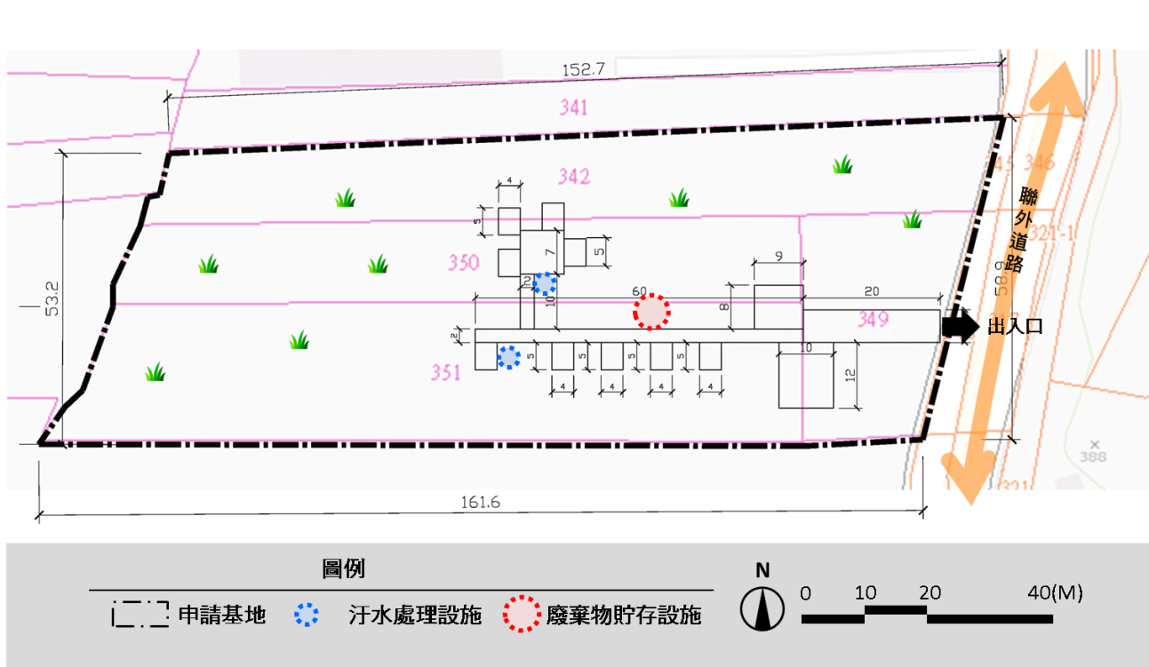
圖5環保設施配置圖
小提示
※環境保護措施
- 環保設施配置圖繪製：於圖上標示預計設置環保設施之位置。
- 依據露營場管理要點附件七露營場設置登記審查表，環保單位檢視項目如下:
  - 水污染防治法：位於水污染管制區內露營場，就其產生之沖洗式廁所排水及生活雜排水，未採取納入污水下水道系統、集中處理場或委託廢水代處理業處理者，確認已收集並設置建築物污水處理設施處理，符合相關規定。
  - 廢棄物清理法：確認露營場已設置廢棄物貯存設施並符合相關規定。
  - 飲用水管理條例：如位於飲用水水源水質保護區或飲用水取水口一定距離內之地區，確認無污染水源水質行為，如傾倒、施放或棄置垃圾、灰渣、土石……等。
  - 露營場環境保護事項申請及審查指引（修正二版）。
  - 禁止足使水污染行為。
- 處理露營場產生之沖洗式廁所排水及生活雜排水之建築物污水處理設施，其排放水質適用「建築物污水處理設施放流水標準」。
- 應出具委託清除、處理或再利用機構契約書或執行機關同意清除相關證明。

七、符合土地使用管制文件
（洽該土地分區之土地管理主管機關）
八、環境敏感區查詢結果
（如位於環境敏感地區需提供各該主管機關同意文件）
※其他環境敏感區項目查詢說明
- 依據露營場管理要點附件七露營場設置登記審查表。(地質敏感區、洪氾區二級管制區及洪水平原二級管制區、海堤區域、山坡地、飲用水水源水質保護區、飲用水取水口一定距離內)
- 至「環境敏感地區單一窗口查詢平台」提出查詢申請https://eland.cpami.gov.tw/seportal/)。提出申請並完成繳費後，約1~2週可收到查詢結果。

小提示

※審查階段需檢視之其他環境敏感區項目說明
第一級環境敏感地區
查詢項目 | 備註
20．是否位屬飲用水水源水質保護區或飲用水取水口一定距離內之地區？ | 露營場管理要點附件七：水利單位審查項目

第二級環境敏感地區
查詢項目 | 備註
1．是否位屬地質敏感地區（活動斷層、山崩與地滑、土石流）？ | 露營場管理要點附件七：建設/工務單位審查項目
2．是否位屬洪氾區二級管制區及洪水平原二級管制區？ | 露營場管理要點附件七：水利單位審查項目
4．是否位屬海堤區域？ | 露營場管理要點附件七：水利單位審查項目
6．是否位屬山坡地？ | 露營場管理要點附件四、附件七：水保單位審查項目
17．是否位屬地質敏感區（地質遺跡）？ | 露營場管理要點附件七：建設/工務單位審查項目
23．是否位屬地質敏感區（地下水補注）？ | 露營場管理要點附件七：建設/工務單位審查項目

九、委託書（有代理人需檢附）
十、其他露營場管理機關指定之文件
(一)負責人姓名及公司、商業或有限合夥相關登記證明文件。
(二)收費及退費基準。
(三)場地及設施使用須知(含開放時間、逃生路線、音量管制等事項)
(四)緊急應變、緊急救護及遊客疏散計畫。
1.應變組織架構與權責分工
2.緊急狀況與應變方式
(1)露營場使用者罹患疾病
(2)疑似感染傳染病或大量意外傷害
(3)陸上颱風警報、豪雨、土石流或其他疏散避難警報
(五)設施設備定檢規劃。
1.消防設備
2.水塔、蓄水池
3.污水處理設施
4.電箱、緊急照明…

